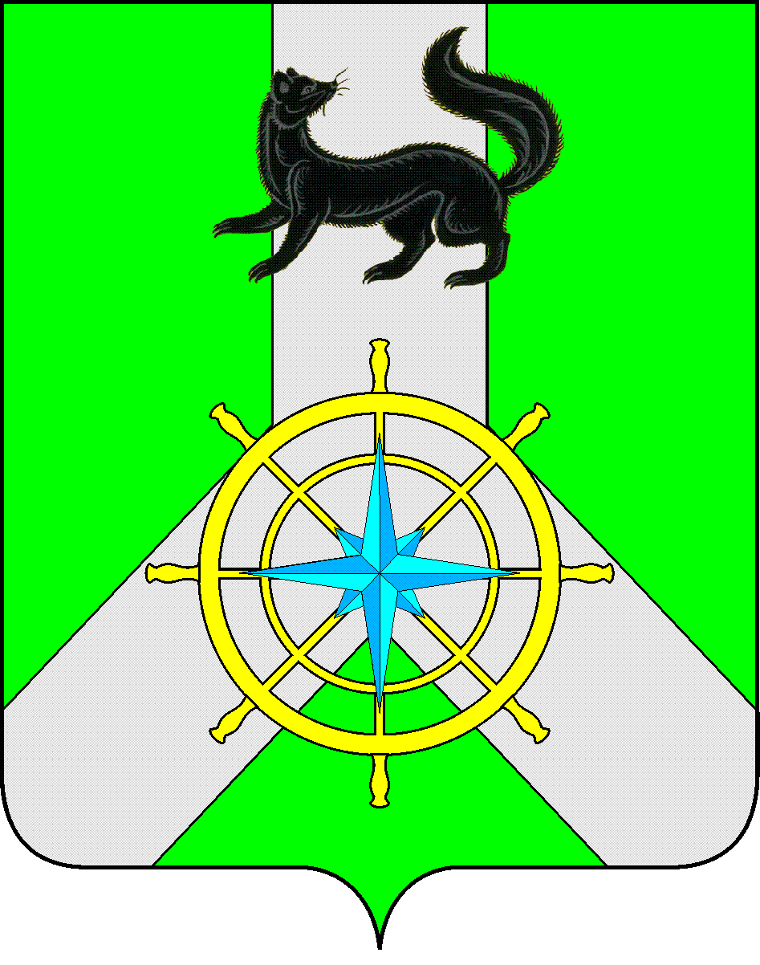
Р О С С И Й С К А Я Ф Е Д Е Р А Ц И Я

И Р К У Т С К А Я О Б Л А С Т Ь

К И Р Е Н С К И Й М У Н И Ц И П А Л Ь Н Ы Й Р А Й О Н

А Д М И Н И С Т Р А Ц И Я

П О С Т А Н О В Л Е Н И Е

от 03 апреля 2015 г. |  | № 241
 | г. Киренск
Об организации работы по выявлению и
уничтожению очагов дикорастущей конопли

В целях организации работы по своевременному выявлению и уничтожению очагов дикорастущей конопли на территории муниципального образования, в соответствии с пунктом 3 статьи 29 Федерального закона от 08.01.1998 г. №3-ФЗ «О наркотических средствах и психотропных веществах», Указом Президента Российской Федерации № 690 от
9 июня 2010 года «Об утверждении Стратегии государственной антинаркотической политики Российской Федерации до 2020 года», руководствуясь Федеральным законом от 06.10.2003 г. № 131-ФЗ «Об общих принципах организации местного самоуправления в Российской Федерации», Уставом муниципального образования Киренский район,
ПОСТАНОВЛЯЮ:

1. Утвердить Положение об организации работы по своевременному выявлению и уничтожению очагов дикорастущей конопли на территории муниципального образования Киренский район (Приложение 1).
2. Утвердить Положение о рабочей группе по мониторингу территории муниципального образования Киренский район на предмет произрастания растений, содержащих наркотические средства (Приложение 2).
3. Признать утратившими силу постановления мэра Киренского района от 30 октября 2014 года № 1134 «Об утверждении Положения о комиссии по выявлению и уничтожению посевов растений, содержащих наркотические средства муниципального образования Киренский район» и № 1133 «Об утверждении положения об организации работы по выявлению и уничтожению посевов растений, содержащих наркотические средства на территории муниципального образования Киренский район.
4. Настоящее постановление подлежит опубликованию в бюллетене нормативно-правовых актов Киренского района «Киренский районный вестник» и размещению на официальном сайте администрации МО Киренский район.
5. Контроль за исполнением настоящего Постановления оставляю за собой.
6. Постановление вступает в законную силу со дня его подписания.

Мэр района К.В. Свистелин

Лист согласования к Постановлению № 241 от 03.04.2015г.
«Согласовано»:

Начальник правового отдела А.В. Воробьев

Зав. Отделом по культуре,
делам молодежи и спорту администрации
Киренского муниципального района О. С. Слезкина

Приложение №1
к постановлению администрации
Киренского муниципального района
от «03» апреля 2015 г. № 241

Положение об организации работы по выявлению и уничтожению посевов растений, содержащих наркотические средства на территории муниципального образования Киренский район

1. Настоящее положение разработано в целях устранения причин и условий, способствующих совершению правонарушений, связанных со сбытом и потреблением наркотических средств каннабисной группы, и определяет порядок работы по выявлению и уничтожению посевов растений, содержащих наркотические средства или психотропные вещества либо их прекурсоры (далее – растения, содержащие наркотические средства), на территории муниципального образования Киренский район.
1.1. Настоящее Положение, в соответствии с пунктом 1 Положения об уничтожении растений, содержащих наркотические средства или психотропные вещества либо их прекурсоры, утвержденного Постановлением Правительства РФ от 22 декабря 2010 года №1087, не распространяется на следующие случаи:
а) культивирование растений, содержащих наркотические средства для использования в научных, учебных целях и в экспертной деятельности;
б) культивирование сортов растений, содержащих наркотические средства, разрешенных для культивирования в промышленных целях (за исключением производства и изготовления наркотических средств и психотропных веществ);
в) изъятие из незаконного оборота растений, содержащих наркотические средства, уничтожение которых осуществляется в порядке, предусмотренном для уничтожения содержащихся в них наркотических средств, психотропных веществ и их прекурсоров, дальнейшее использование которых признано нецелесообразным.

II. Порядок организации работы по выявлению и уничтожению дикорастущих и незаконных посевов растений, содержащих наркотические средства

2. Администрация Киренского муниципального района в рамках реализации настоящего Положения предпринимает меры:
- по организации и проведению специализированных профилактических мероприятий по выявлению и уничтожению дикорастущих и незаконных посевов растений, содержащих наркотические средства на территории поселений;
- по экономической заинтересованности собственников земельных участков и землепользователей в борьбе с произрастанием растений, содержащих наркотические средства с учетом установленных норм и правил рационального землепользования и повышения контроля за использованием и состоянием земель;
- по разъяснению среди населения вопросов об ответственности, связанной с незаконным выращиванием растений, содержащих наркотические средства, а также непринятием мер по уничтожению дикорастущих растений, включенных в перечень наркотических средств, психотропных веществ и их прекурсоров, подлежащих контролю в РФ;
- по взаимодействию с руководителями предприятий, сельскохозяйственных акционерных обществ и кооперативов, осуществляющих деятельность на территории района, по вопросу принятия мер, направленных на уничтожение очагов произрастания растений, содержащих наркотические средства на участках земель, находящихся в их пользовании.
2.1. Для достижения вышеуказанных целей администрация Киренского муниципального района во взаимодействии с главами поселений, входящих в состав муниципального образования Киренский район, ежегодно утверждает план мероприятий по выявлению и уничтожению дикорастущих и незаконных посевов растений, содержащих наркотические средства на территории по прилагаемой форме (приложение № 1) и формирует рабочую группу по мониторингу территории муниципального образования Киренский район на предмет произрастания растений, содержащих наркотические средства (далее - рабочая группа).
2.3. Состав рабочей группы утверждается нормативно-правовым актом администрации муниципального образования Киренский район.
2.4. Рабочая группа в своей деятельности руководствуется Положением о рабочей группе, утвержденным администрацией муниципального образования Киренский район.
2.5. Мероприятия по выявлению земель, садоводческих участков, участков личного подсобного хозяйства, на которых произрастают растения, содержащие наркотические средства, определению площади произрастания дикорастущей конопли, должны проводиться ежегодно в срок не позднее
10 июня.
2.6. При осуществлении специализированных оперативно-профилактических мероприятий по выявлению незаконных (дикорастущих) посевов растений, содержащих наркотические средства, администрация Киренского муниципального района осуществляет целевое выделение горюче-смазочных материалов.
2.7. Установление собственников или пользователей земельных участков, садоводческих участков, участков личного подсобного хозяйства, на которых произрастают растения, содержащие наркотические средства, осуществляется Комитетом по имуществу и ЖКХ Киренского муниципального района во взаимодействии со специалистом по сельскому хозяйству администрации муниципального образования Киренский район в течение трех рабочих дней с момента фиксации факта обнаружения произрастания растений, содержащих наркотические средства.
2.7. Мероприятия по уничтожению посевов растений, содержащих наркотические средства, администрацией муниципального образования Киренский район во взаимодействии с главами поселений, входящих в состав муниципального образования Киренский район, должны быть проведены в срок не позднее 20 июля.
2.8. Уничтожение растений, содержащих наркотические средства, в соответствии с пунктом 3 статьи 29 Федерального закона от 08.01.1998 г. №3-ФЗ «О наркотических средствах и психотропных веществах», осуществляется физическим или юридическим лицом, являющимся собственником или пользователем земельного участка, на котором выявлено произрастание растений, содержащих наркотические средства.
2.9. В случае если растения, содержащие наркотические средства, произрастают на земельных участках, собственность на которые не разграничена, предписание выписывается на главу городского или сельского поселения.
2.10. Уничтожение растений, содержащих наркотические средства, на землях, собственность которых не разграничена, осуществляется за счет средств муниципального образования.
2.11. Администрация Киренского муниципального района вправе подать в Министерство сельского хозяйства Иркутской области заявку на получение гербицидов сплошного действия, приобретенных за счет областного бюджета в рамках подпрограммы «Комплексные меры профилактики злоупотребления наркотическими средствами и психотропными веществами»
на 2014-2018 годы государственной программы «Молодежная политика» на 2014-2018 годы.
2.12. Заявка подается по установленной форме (приложение №3) за подписью главы администрации Киренского муниципального района.
2.13. В случае непринятия юридическим или физическим лицом мер по уничтожению растений, содержащих наркотические средства, рабочая группа передает информацию в органы по контролю за оборотом наркотических средств и психотропных веществ, органы внутренних дел, органы федеральной службы безопасности, Федеральную службы по надзору в сфере здравоохранения и социального развития и ее территориальных органов для принятия мер по принудительному уничтожению конопли и решения вопроса о привлечении виновных лиц к административной ответственности по статье 10.5 КоАП РФ.

III. Требования к организации работ по уничтожению выявленных очагов произрастания растений, содержащих наркотические средства

3. Уничтожение выявленных очагов произрастания растений, содержащих наркотические средства (дикорастущая конопля), осуществляется следующими способами:
а) Агротехнический способ. Данный способ может применяться в случае, если выявленные очаги произрастания расположены на выровненных земельных участках, и включает в себя проведение глубокой зяблевой вспашки с последующей культивацией и посевом многолетних трав (бобовых и злаковых культур).
б) Скашивание механизированной косилкой или вручную. Данный способ может применяться в случае, если выявленные очаги произрастания расположены на небольшой площади, в черте населенных пунктов. Уничтожение растений, содержащих наркотические средства, с помощью скашивания проводится до начала цветения растений.
По мере отрастания растений, содержащих наркотические средства, проводится повторное скашивание. Контроль за исполнением указанных мероприятий возлагается на глав поселений.
в) Химический способ. Данный способ может применяться на больших массивах (в ранние сроки развития, от всходов до 4-6 листиков) и включает в себя применение химической обработки растений гербицидами сплошного действия с помощью сельскохозяйственной техники (трактор в агрегате с прицепным опрыскивателем). В труднодоступных для сельскохозяйственной техники местах (заброшенные силосные ямы, территории старых ферм, летних лагерей для скота, окраины свалок бытовых отходов и т.д.) возможно применение ручных опрыскивателей. При использовании ручного способа подается заявка в АНК Иркутской области по выделению специалистов и иных средств для осуществления ручного опрыскивания.
3.2. Применение гербицидов допускается в соответствии с Государственным каталогом (Справочником) пестицидов и агрохимикатов, разрешенных к применению на территории Российской Федерации и требованиями СанПиН 1.2.2584-10 «Гигиенические требования к безопасности процессов испытаний, хранения, перевозки, реализации, применения, обезвреживания и утилизации пестицидов и агрохимикатов».

Приложение № 1

План мероприятий по выявлению и уничтожению дикорастущих и незаконных посевов растений, содержащих наркотические средства, на территории муниципального образования Киренский район на 2015 год

№ пп | Содержание мероприятий | Сроки  проведения | Ответственные  исполнители и  участники | Примечание

Приложение №2
к постановлению администрации
Киренского муниципального образования
от «03» апреля 2015 г. № 241

ПОЛОЖЕНИЕ
рабочей группе по мониторингу территории муниципального образования на предмет произрастания растений, содержащих наркотические средства

1. Общие положения

Рабочая группа по мониторингу территории муниципального образования на предмет произрастания растений, содержащих наркотические средства (далее - рабочая группа), создается в целях систематического проведения мероприятий по выявлению на подведомственных территориях незаконных посевов опийного мака, конопли и их дикорастущих зарослей и последующего их уничтожения.
Рабочая группа в своей деятельности руководствуется Федеральным законом от 08.01.1998 г. № 3-ФЗ «О наркотических средствах и психотропных веществах», Постановлением Правительства РФ от 22 декабря 2010 года №1087 «Об утверждении Положения об уничтожении растений, содержащих наркотические средства или психотропные вещества либо их прекурсоры», Положением об организации работы по выявлению и уничтожению посевов растений, содержащих наркотические средства, на территории муниципального образования Киренский района, утвержденное Постановление мэра Киренского района от 03 апреля 2015 года № 241.

II. Основные задачи и функции Комиссии

Основными задачами рабочей группы являются:
- организация работы по своевременному выявлению и уничтожению растений, содержащих наркотические средства, на территории муниципального образования;
- координация деятельности глав городских и сельских поселений муниципального образования Киренский район по противодействию незаконному обороту наркотических средств каннабисной и опиумной групп, а также организация взаимодействия с территориальными подразделениями федеральных органов исполнительной власти и исполнительной власти Иркутской области, с общественными объединениями и организациями;
- разработка мер, направленных на противодействие незаконному обороту наркотических средств каннабисной и опиумной групп на территории городских и сельских поселений муниципального образования Киренский район.
Рабочая группа в соответствии с возложенными на нее задачами обеспечивает в установленном порядке:
- проведение рейдов по выявлению земель, садоводческих участков, участков личного подсобного хозяйства, на которых произрастают растения, содержащих наркотические средства.
- составление единых схем местностей незаконных посевов опийного мака, конопли и их дикорастущих зарослей на основе поступающей информации, независимо от источников.
- проведение обследования земель, подведомственных администрациям района, поселений и населенных пунктов на предмет обнаружения дикорастущих и незаконных посевов растений, содержащих наркотические средства, составление актов о размерах таких площадей, определение расчета сил, средств и времени, необходимых для уничтожения обнаруженных зарослей и посевов.
- формирование плана мероприятий по выявлению и уничтожению дикорастущих и незаконных посевов растений, содержащих наркотические средства, на территории муниципального образования Киренский район на соответствующий год;
- организация работы по уничтожению собственниками и пользователями земель растений, содержащих наркотические средства;
- определение источника финансирования работ по уничтожению растений, содержащих наркотические средства на землях, собственность которых не разграничена;
- своевременная организация работы по комиссионному уничтожению выявленных дикорастущих зарослей и незаконных посевов растений, содержащих наркотические средства по результатам проведенных обследований и анализа поступающей информации.

Организация деятельности рабочей группы

Рабочая группа создается при администрации муниципального образования Киренский район. Персональный состав рабочей группы определяется распоряжением главы администрации муниципального образования Киренский район. Председателем рабочей группы является один из заместителей главы администрации муниципального образования Киренский район.
В городских округах муниципального образования Киренский район рабочая группа может создаваться в округах под председательством главы округа.
В состав рабочей группы в обязательном порядке включаются:
- первый заместитель мэра Киренского муниципального района по экономике и финансам;
- представитель Усть-Кутского МРО Управления ФСКН России по Иркутской области (по согласованию);
- представитель отдела МО МВД России «Киренский» (по согласованию);
- секретарь антинаркотической комиссии муниципального образования Киренский район;
- специалист сельского хозяйства администрации муниципального образования Киренского района;
- специалист отдела по управлению муниципальным имуществом Комитета по имуществу и ЖКХ администрации Киренского муниципального района;
- начальник территориального отдела агентства лесного хозяйства Иркутской области.
Кроме того, по решению председателя рабочей группы, в состав рабочей группы могут быть включены иные должностные лица подразделений территориальных органов федеральных органов исполнительной власти, органов местного самоуправления муниципального образования, а также главы городских и сельских поселений муниципального образования Киренский район по согласованию с соответствующими органами.
Члены рабочей группы в рамках возложенных на них полномочий:
- участвуют в заседаниях рабочей группы по мере необходимости,
- участвуют в проведении рейдов по выявлению земель, садоводческих участков, участков личного подсобного хозяйства, на которых произрастают растения, содержащие наркотические средства,
- организуют работу по выполнению плана мероприятий по выявлению и уничтожению дикорастущих и незаконных посевов растений, содержащих наркотические средства, на территории муниципального образования Киренский район на соответствующий год.
Решения рабочей группы оформляются протоколом, актами, которые подписываются председателем рабочей группы.
Член рабочей группы, являющийся специалистом отдела по управлению муниципальным имуществом Комитета по имуществу и ЖКХ администрации Киренского муниципального района во взаимодействии со специалистом по сельскому хозяйству администрации Киренского муниципального района в течение трех рабочих дней устанавливают собственника и пользователя земельного участка, направляют необходимую информацию председателю рабочей группы и представителю органа, уполномоченного выдавать предписания на уничтожение растений, содержащих наркотические средства.
Представитель органа, уполномоченного выдавать предписания на уничтожение растений, содержащих наркотические средства, выносит предписание собственнику и землепользователю участка, согласно Положению об уничтожении растений, содержащих наркотические средства или психотропные вещества либо их прекурсоры, утвержденному Постановлением Правительства Российской Федерации от 22 декабря 2010 года №1087. Копию предписания направляет главе муниципального образования Киренский район.
Внутренний контроль за исполнением предписания возлагается на членов рабочей группы: на специалиста по сельскому хозяйству и секретаря антинаркотической комиссии муниципального образования Киренский район.
Специалист по сельскому хозяйству и секретарь антинаркотической комиссии Киренского муниципального района в случае неисполнения собственником или землепользователем предписания
в 2-х дневный срок информируют председателя рабочей группы и орган, выдавший предписание, о неисполнении предписания.
В случае непринятия юридическим или физическим лицом мер по уничтожению наркосодержащих растений в срок, установленный в предписании, уполномоченный орган, вынесший предписание, предпринимает следующие меры:
- привлекает собственника или землепользователя участка к административной ответственности по статье 10.5 Кодекса РФ об административных правонарушениях,
- решает вопрос об уничтожении растений, содержащих наркотические средства, в соответствии с пунктами 4-8 Положения об уничтожении растений, содержащих наркотические средства или психотропные вещества либо их прекурсоры, утвержденного Постановлением Правительства Российской Федерации от 22 декабря 2010 года №1087.

Приложение № 3

Размещение очагов произрастания дикорастущей конопли
на территории муниципального образования Киренский район
на 2015 год

№ п/п | Муниципальное образование | Населенный пункт | Месторасположение выявленного очага | Широта | Долгота | Высота | Площадь, га

